Mit Straßenmalkreide gemeinsam etwas malen

Du brauchst:

- Straßenmalkreide
Tipp für den Obermini/Gruppenleiter:
Ihr könnt diese Station beliebig auf dem Weg der Schnitzeljagd machen. Aber besonders schön ist es auf dem Kirchhof, vor der Eingangstüre der Kirche. Über ein „Herzlich Willkommen-Kunstwerk“ auf dem Boden freut sich bestimmt jeder Kirchgänger riesig!
Am besten beginnt ihr das Kunstwerk bereits, so dass jeder Mini daran weitermalen kann.

Für die Minis:
-------------------------------------------------
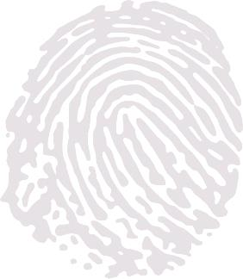
Wir malen gemeinsam ein Kunstwerk! Und jeder von euch malt ein kleines Stück davon.

- Schnappt euch die Straßenmalkreide und malt weiter an dem Bild, das ihr bereits seht.

